Лингвист

Описание профессии | Лингвист – это научный работник, который подробно изучает различные аспекты языка с точки зрения фонетики, грамматики, лексики, истории стран, в которых люди говорят на этом языке. Профессия лингвиста — это интеллектуально насыщенная деятельность, находящаяся на стыке гуманитарных и технических наук. Современные лингвисты имеют широкие возможности для профессиональной реализации, от традиционных академических исследований до инновационных IT-проектов
Качества, необходимые для работы | - Любознательность — интерес к языкам и культурам  - Терпение — работа с языком требует внимания и усидчивости  - Гибкость мышления — способность переключаться между разными языковыми системами  - Креативность — для решения нестандартных задач  - Самоорганизация — особенно при работе над исследовательскими проектами  - Открытость к новому — готовность изучать новые языки и технологии  - Критическое мышление — умение оценивать и анализировать информацию
Предметы в школе, которые требуют усиленного (углубленного) изучения | - Русский язык или белорусский язык  - Иностранный язык  - История Беларуси
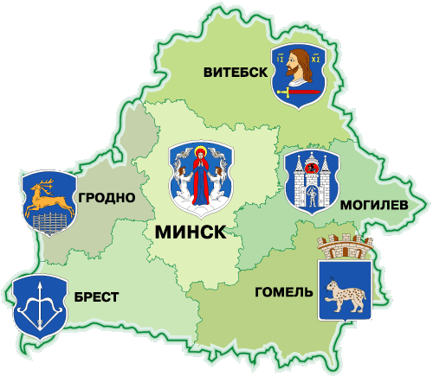  Где можно получить профессию | - ВГУ им. П.М. Машерова  - ГГУ им. Ф. Скорины  - ГрГУ им. Я.Купалы  - МИТСО  - ИСЗ им. Широкова  - БГЭУ  - ПолесГУ  - ПГУ
Применение профессии | IT-компании  - Разработка голосовых помощников  - Улучшение алгоритмов машинного перевода  - Создание систем распознавания речи  - Разработка NLP (обработка естественного языка)  Образовательная сфера  - Преподавание в школах и вузах  - Создание учебных материалов  - Научная деятельность и исследования  Медиа и коммуникации  - Редактура и копирайтинг  - Переводы и локализация  - PR и маркетинг
Преимущества профессии | - Профессия очень востребованная. Язык – это процесс, и он подвергается постоянным изменениям, и пока только люди способны подвергать данный процесс анализу.  - Большие возможности. Так, лингвист может заниматься наукой, получить квалификацию переводчика или преподавателя, уйти в сферу туризма и многое другое.  - Возможность работать удаленно и на себя. Особенно это касается лингвистов-переводчиков, которые могут заниматься переводами не выходя из дома.  - Свободное общение за рубежом. Даже в Турции, особенно в Стамбуле, будет гораздо проще, если вы знаете хотя бы разговорный английский.
Недостатки профессии | - Для освоения профессии требуется очень много времени. В университетах на освоение языка уходят годы.  - Работа лингвиста может быть довольно рутинной.  - Нестабильный заработок на фрилансе. Особенно если лингвист только начинает заниматься переводами и не имеет большого количества отзывов, то конкурировать с более опытными профессионалами будет трудно.
Реклама | Открой мир с профессией лингвиста!  

